светодиодная лампа LB-640 ТМ «FERON»
Инструкция по эксплуатации
- Общее описание
- Светодиодные лампы LB-640 ТМ «FERON» являются энергосберегающей альтернативой лампам накаливания и газоразрядным лампам общего назначения. Лампа LB-640 предназначена для освещения складских и хозяйственных помещений, промышленных объектов, спортивных залов, торговых залов и прочее. Позволяют экономить до 90% потребляемой электроэнергии (по сравнению с лампами накаливания).
- Лампа LB-640 мощностью 90 Вт оснащена системой активного охлаждения, позволяющей снизить рабочую температуру светодиодов, тем самым увеличить срок их службы.
- Лампы предназначены для работы в сети переменного тока с номинальным напряжением 230В/50Гц. Качество электроэнергии должно соответствовать требованиям ГОСТ Р 32144-2013.
- Широкий угол распределения светового потока лампы позволяет их применять в светильниках, которые имеют свою оптическую систему для перераспределения светового потока. Например, в купольных светильниках с отражателем для освещения складских и производственных помещений, светильниках типа РКУ, ЖКУ для уличного освещения.
- Светодиодные лампы ТМ «FERON» оснащены встроенным IC драйвером светодиодов. IC драйвер светодиодов – понижающий преобразователь тока импульсного типа, обеспечивает повышенную надежность светодиодной лампы при работе в сетях с колебаниями сетевого напряжения и полное отсутствие вредных для здоровья пульсаций освещенности.
- Лампа выполнена из ударопрочных негорючих материалов: внешняя оболочка корпуса из теплорассеивающего пластика, рассеиватель из поликарбоната. Это делает лампы безопасными для использования и стойкими к возможным механическим нагрузкам при транспортировке.
- Матовый рассеиватель обеспечивает широкий угол рассеивания света и равномерное освещение рабочей поверхности, скрывая слепящие источники света.
- Светодиодные лампы ТМ «FERON» имеют сертификат соответствия требованиям: ТР ТС 004/2011 «О безопасности низковольтного оборудования», ТР ТС 020/2011 «Электромагнитная совместимость технических средств».
- Светодиодные лампы не содержат ртуть и не требуют специальной утилизации.
- Технические характеристики
Допустимое напряжение питания | 175-265В/50Гц
Мощность | 70 Вт | 90 Вт
Световой поток | 6750 лм | 8450 лм
Номинальный ток, мА | 472 | 635
Активное охлаждение (кулер) | Нет | Есть
Угол распределения светового потока | 330°
Цветовая температура | 6400К
Общий индекс цветопередачи, Ra | ≥70
Коэффициент пульсаций освещенности | <5%
Рабочая температура | -40..+50°C
Материал корпуса | Пластик, поликарбонат
Цоколь | Е40
Габаритные размеры, мм | См. на упаковке
Срок службы светодиодов | 30000 ч.
Класс энергоэффективности | А+
Диаграмма распределения светового потока лампы:
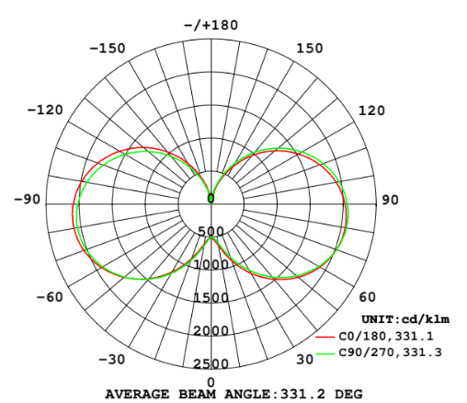
- Комплектация
- светодиодная лампа;
- упаковка;
- инструкция по эксплуатации.
- Меры предосторожности
- Установка, демонтаж и обслуживание лампы производятся при выключенном электропитании.
- Запрещается использовать светодиодные лампы с поврежденными испорченными патронами, выключателями, питающим кабелем, поврежденным цоколем или корпусом лампы.
- При эксплуатации внутри помещений не рекомендуется использовать светодиодную лампу ТМ «FERON» в полностью закрытых светильниках, в местах с затрудненной конвекцией воздуха, либо вблизи нагревательных приборов. Это может привести к перегреву лампы и сокращению срока службы светодиодов.
- Запрещается использовать лампу в цепи со светорегуляторами (диммерами).
- Для наружного освещения необходимо устанавливать лампу в светильники со степенью защиты не менее IP54. Эксплуатация ламп для наружного освещения в светильниках с меньшей степенью защиты запрещена.
- При установке лампы в светильники типа РКУ и ЖКУ, необходимо удалить всю пускорегулирующую аппаратуру.
- Радиоактивные и ядовитые вещества в состав изделия не входят.
- Хранение
Лампы хранятся в картонных коробках в ящиках или на стеллажах в сухих отапливаемых помещениях. Срок хранения ламп в данных условиях не более 5 лет.
- Транспортировка
Лампы в упаковке пригодны для транспортировки автомобильным, железнодорожным, морским или авиационным транспортом.
- Утилизация.
Лампа утилизируется в соответствии с правилами утилизации бытовой электронной техники.
- Информация об изготовителе и дата производства.
Сделано в Китае. Изготовитель: Ningbo Yusing Electronics Co., LTD, Civil Industrial Zone, Pugen Vilage, Qiu’ai, Ningbo, China.
Официальный представитель в РФ: ООО «ФЕРОН» 129110, г. Москва, ул. Гиляровского, д.65, стр. 1, телефон +7 (499) 394-10-52, www.feron.ru. Дата изготовления промаркирована на корпусе лампы в формате ММ.ГГГГ, где ММ – месяц изготовления, ГГГГ – год изготовления.
- Гарантийные обязательства
- Гарантия составляет 2 года (24 месяца) со дня продажи.
- Замене подлежит продукция ТМ FERON не имеющая видимых механических повреждений.
- Продукция подлежит замене при возврате полной комплектации товара, упаковка которого не повреждена (потеря товарного вида).
- Гарантийные обязательства выполняются продавцом при предъявлении правильно заполненного гарантийного талона (с указанием даты продажи, наименования изделия, даты окончания гарантии, подписи продавца, печати) и кассового чека продавца. В случае отсутствия документов удостоверяющих дату покупки, гарантийный срок отсчитывается от даты производства товара, нанесенной на корпус товара.
- Гарантия распространяется только на ассортимент, проданный через розничную сеть.
- Гарантия соблюдается при выполнении требуемых условий эксплуатации, транспортировки и хранения.

